- Test om der er sammenhæng mellem boligtype og om ejendommen tidligere har været udbudt?
Chi i anden test
Argumentation for Chi i anden analyse | Da vi ønsker at analysere sammenhængen mellem 2 kvalitative variable benyttes et Chi i andet test.
Forudsætninger | De forventede celleværdier bør være større end 5, for at sikre kvaliteten af testen. Fritidsgrunde samt helårsgrunde er sammenlagt til kategorien Grunde.  Landejendomme er udeladt af analysen, da sammenlægning med øvrige kategorier ikke giver mening.  2 Forventede celleværdier er en smule under 5, hvilket ikke anses at have betydning for analysen.
Hypotese | $H_{0}:$Der er uafhængighed dvs. ingen sammenhæng mellem boligtype og hvorvidt boligen tidligere har været udbudt til salg  $H_{1}:$Der er afhængighed dvs. sammenhæng mellem boligtype og hvorvidt boligen tidligere har været udbudt til salg
Teststørrelse | 4,83
P-værdi/signifikanssandsynlighed | 30,54%
Signifikansniveau | 5%
Teknisk konklusion | Da p-værdien 30,54% er større end signifikansniveauet på 5%, kan vi ikke forkaste nulhypotesen.
Ikke-teknisk konklusion | Der er uafhængighed dvs. ingen sammenhæng mellem boligtype og hvorvidt boligen tidligere har været udbudt til salg.
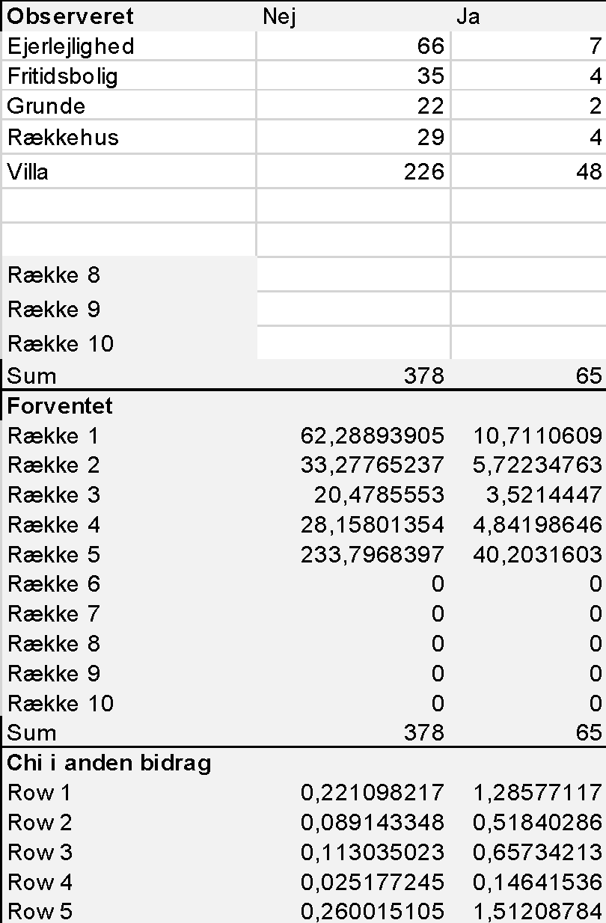
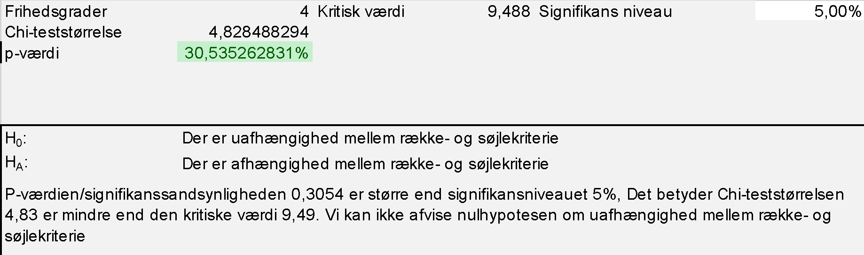
- Inddel kvadratmeterpris i passende intervaller. Afgør ud fra en statistisk analyse, om kvadratmeterprisen afhænger af boligtypen.
Chi i anden test
Argumentation | Vi har grupperet de kvantitative data kvadratmeterpris så de bliver kvalitative, og kan benyttes i Chi i andet test. Vi sammenligner således 2 kvalitative variable grupperet kvadratmeterpris og boligtype.
Forudsætninger | De forventede celleværdier bør være større end 5, for at sikre kvaliteten af testen. Vi har derfor udeladt kategorierne Fritidsgrund, Helårsgrund samt Landejendom. Enkelte forventede celleværdier er en smule under 5, men dette menes ikke at have betydning for kvaliteten af testen.
Hypotese | $H_{0}:$Der er uafhængighed dvs. ingen sammenhæng mellem kvadratmeterpris-kategori og boligtype  $H_{1}:$Der er afhængighed dvs. sammenhæng mellem kvadratmeterpris-kategori og boligtype
Teststørrelse | 91,99
P-værdi/signifikanssandsynlighed | 0%
Signifikansniveau | 5%
Teknisk konklusion | Da p-værdien 0% er mindre end signifikansniveauet på 5%, forkaster vi klart nulhypotesen.
Ikke-teknisk konklusion | Der er afhængighed dvs. sammenhæng mellem kvadratmeterpris-kategori og boligtype.  Udfra de største Chi celle bidrag ses at >40000 Ejerlejligheder er overrepræsenteret vi har observeret 14 og havde kun forventet 4.35 under nulhypotesen.  Villaer er ligeledes overrepræsenteret i kategori under 10000. Dette er som vi intuitivt ville forvente da kvm priser for ejerlejligheder alt andet lige er højere end kvm priser for villaer.
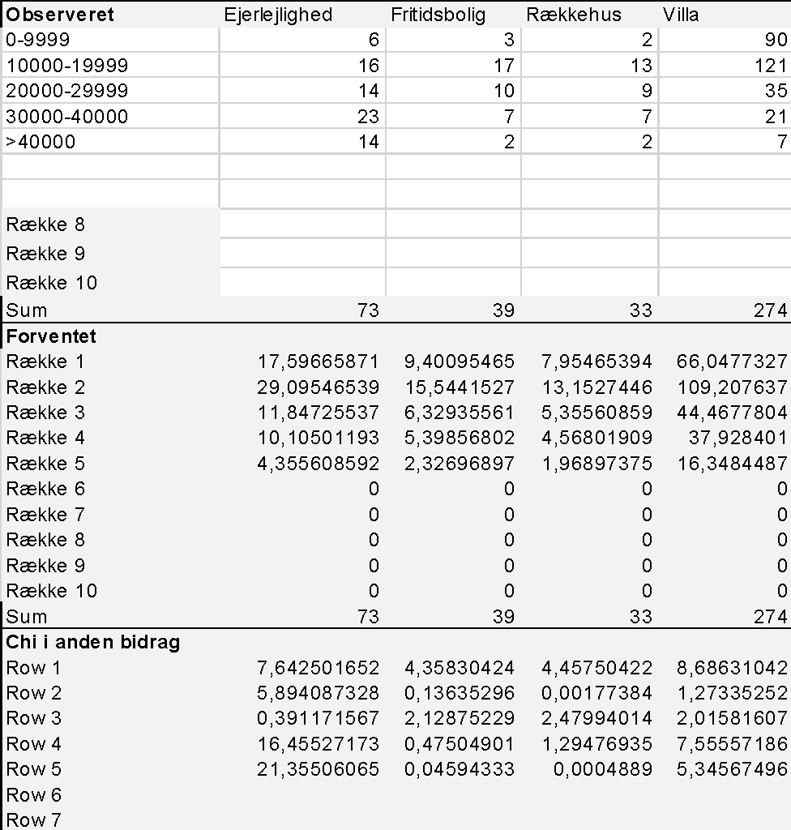
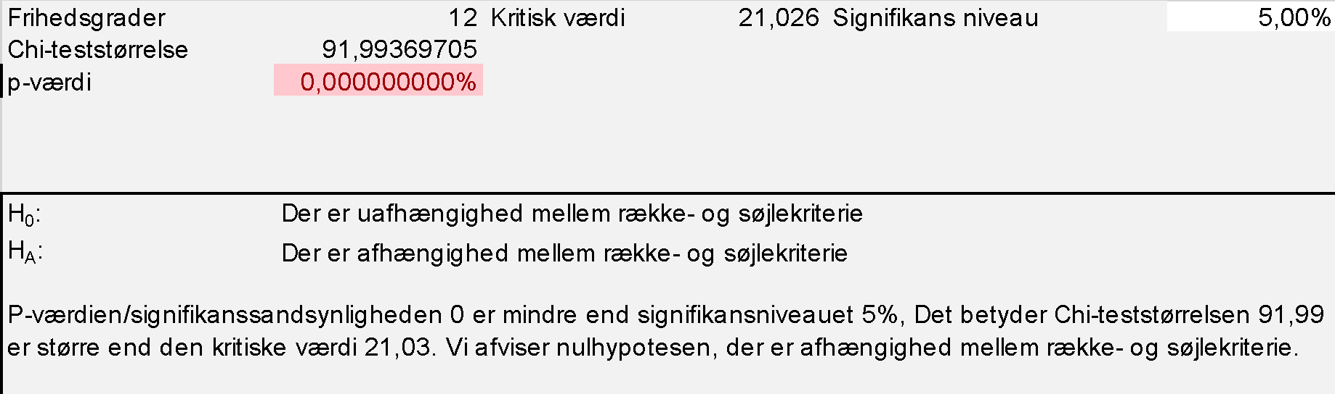
- Vi ser i dette spørgsmål kun på boligtyperne rækkehus, ejerlejlighed og villaer, fjern de øvrige boligtyper.
a. Test om den gennemsnitlige kontantpris er ens for de 3 boligtyper
b. Test om den gennemsnitlige kvadratmeterpris er ens for de 3 boligtyper
c. Kommenter superkort om konklusionerne i a og b giver mening
ANOVA/ANAVA
Argumentation | Da vi ønsker at sammenligne middelværdier for 3 kvantitative variable, benyttes ANOVA analysen.
Forudsætninger | Populationerne synes ikke normalfordelte dette er undersøgt vha. normalfraktildiagram. Villaer samt ejerlejligheder synes ikke at stamme fra normalfordelte populationer, dette vil kunne give problemer med kvaliteten af analysen (Se normalfraktildiagrammer nedenfor).  Populationerne har samme varians, dette er undersøgt vha. Bartletts test for varianshomogenitet, se nedenfor, vi forkaster nulhypotesen, hvorfor de 3 populationer ikke har ens varianser, forudsætningen er således ikke opfyldt hvilket kan give problemer med kvaliteten af analysen.
Hypotese | $H_{0}:μ_{ejerlejlighed}=μ_{villa}=μ_{rækkehus}$  $H_{1}:$ Ikke alle gennemsnitlige boligpriser er ens for de 3 ejendomstyper
Teststørrelse | 0,278
P-værdi/signifikanssandsynlighed | 75,75%
Signifikansniveau | 5%
Teknisk konklusion | Da p-værdien 75,75% er større end signifikansniveauet på 5%, kan vi ikke forkaste nulhypotesen.
Ikke-teknisk konklusion | De gennemsnitlige kontantpriser for de 3 ejendomstyper er således ens.
Rækkehuse
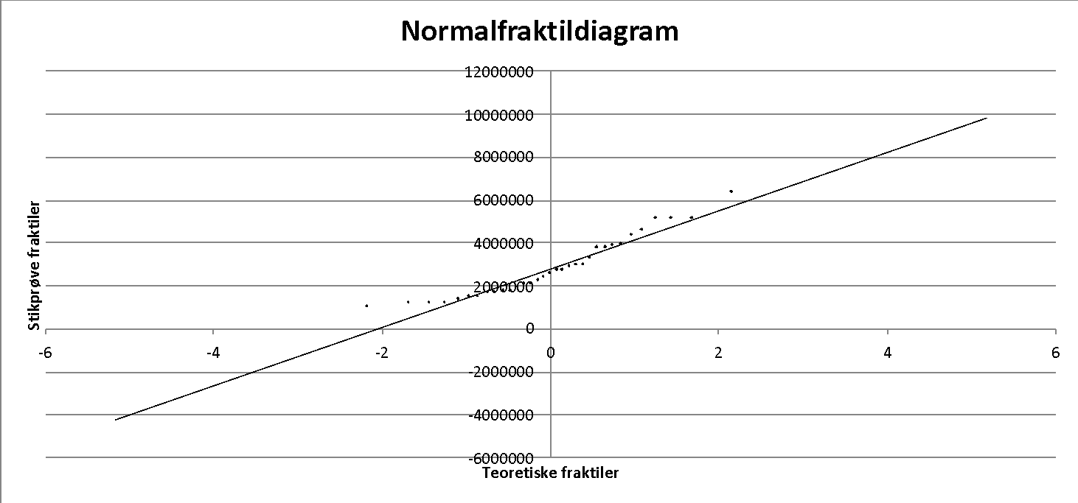
Ejerlejligheder
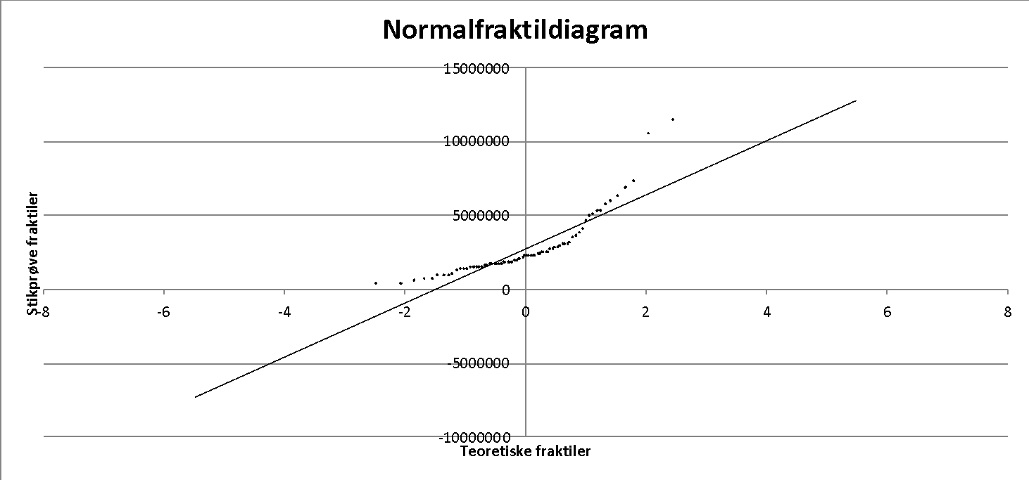
Villaer:
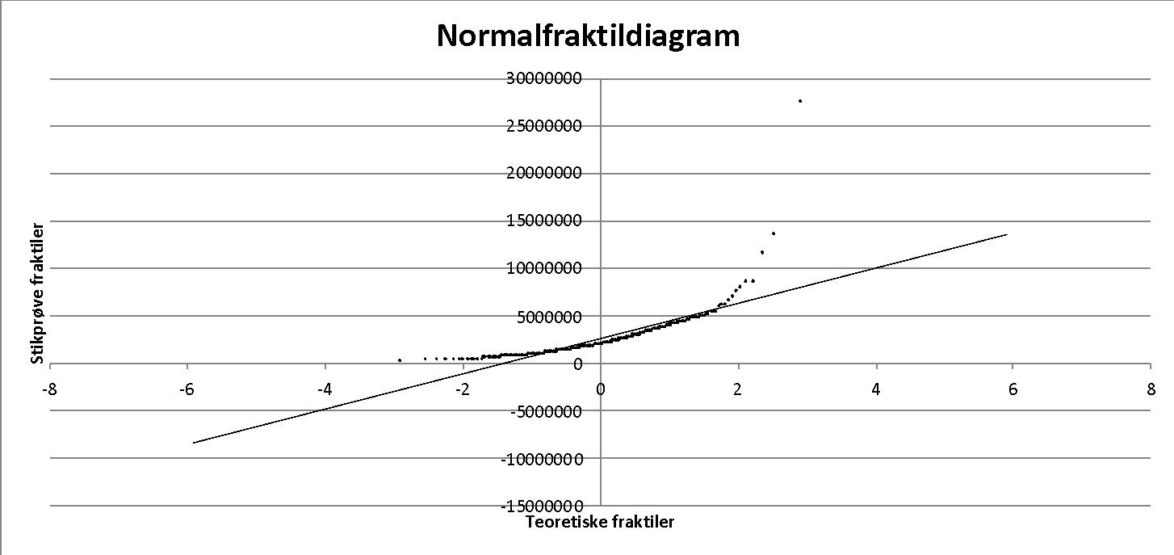
Bartletts test:
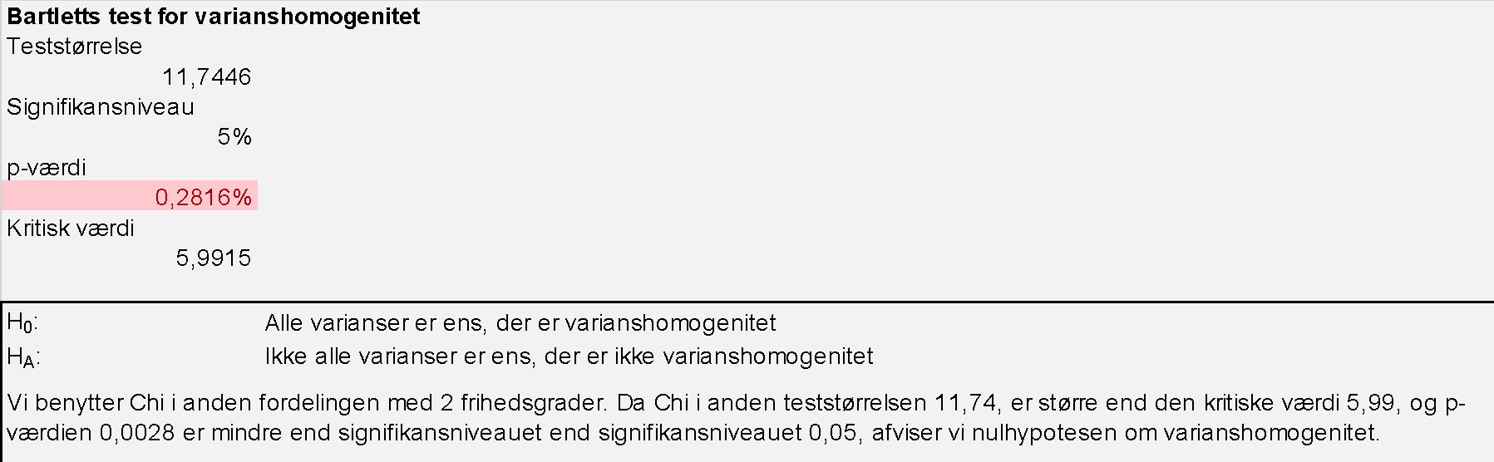
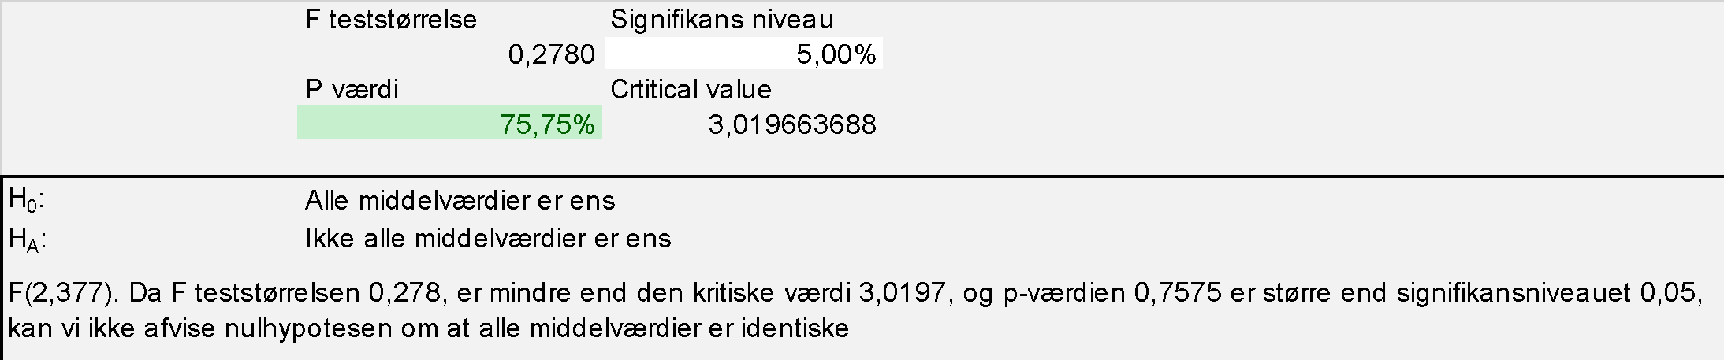

ANOVA/ANAVA
Argumentation |  | Da vi ønsker at sammenligne middelværdier for 3 kvantitative variable, benyttes ANOVA analysen.
Forudsætninger | Populationerne for rækkehus og ejerlejlighed synes normalfordelte dette er undersøgt vha. normalfraktildiagram. Villaer synes ikke at stamme fra en normalfordelt population, dette kan give problemer med analysen.  Populationerne har ikke samme varians, dette er undersøgt vha. Bartletts test for varianshomogenitet, se nedenfor, dette kan give problemer med analysen.
Hypotese | $H_{0}:μ_{ejerlejlighed}=μ_{villa}=μ_{rækkehus}$  $H_{1}:$ Ikke alle gennemsnitlige kvadratmeterpriser er ens for de 3 ejendomstyper
Teststørrelse | 45,59
P-værdi/signifikanssandsynlighed | 0%
Signifikansniveau | 5%
Teknisk konklusion | Da p-værdien 0% er mindre end signifikansniveauet på 5%, forkaster vi klart nulhypotesen.
Ikke-teknisk konklusion | De gennemsnitlige kvadratmeterpriser for de 3 ejendomstyper er således IKKE ens.
Rækkehus
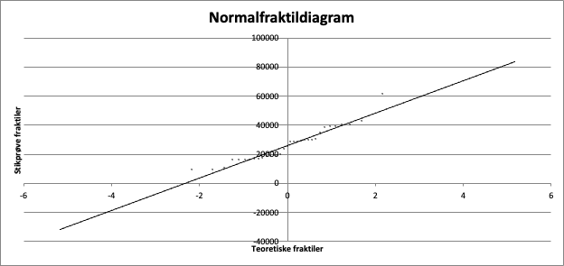
Ejerlejlighed
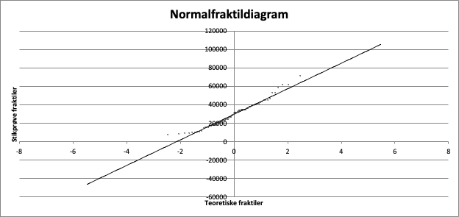
Villa
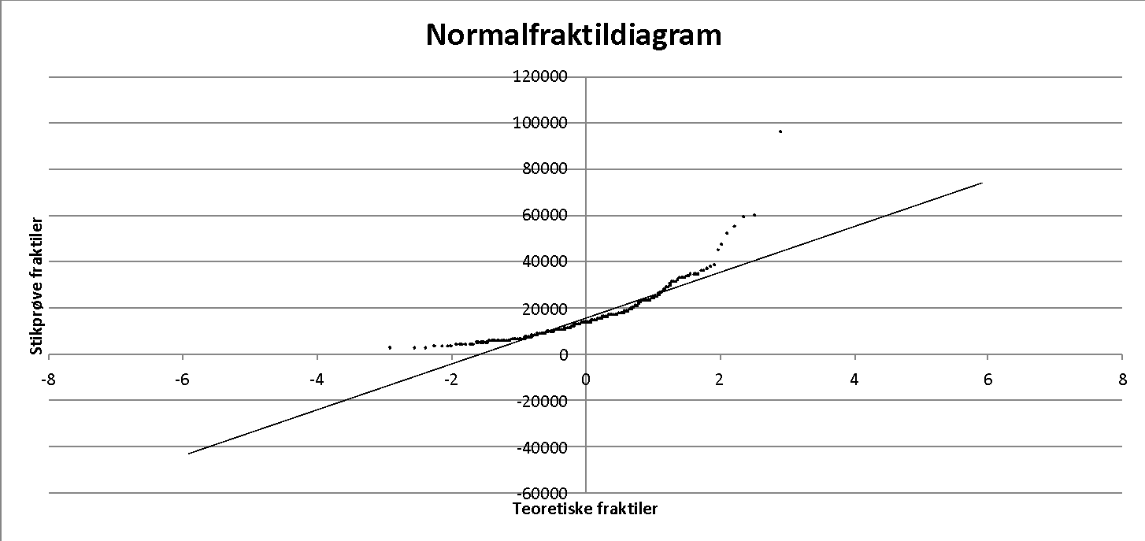
Bartletts test
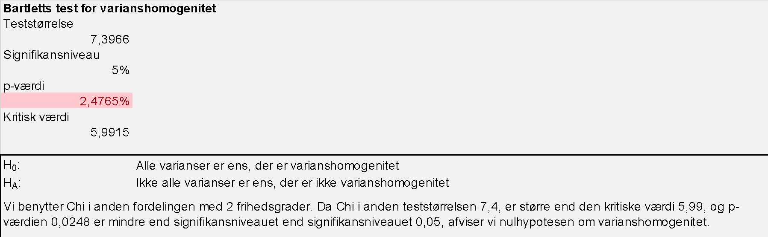
Test af ens middelværdier
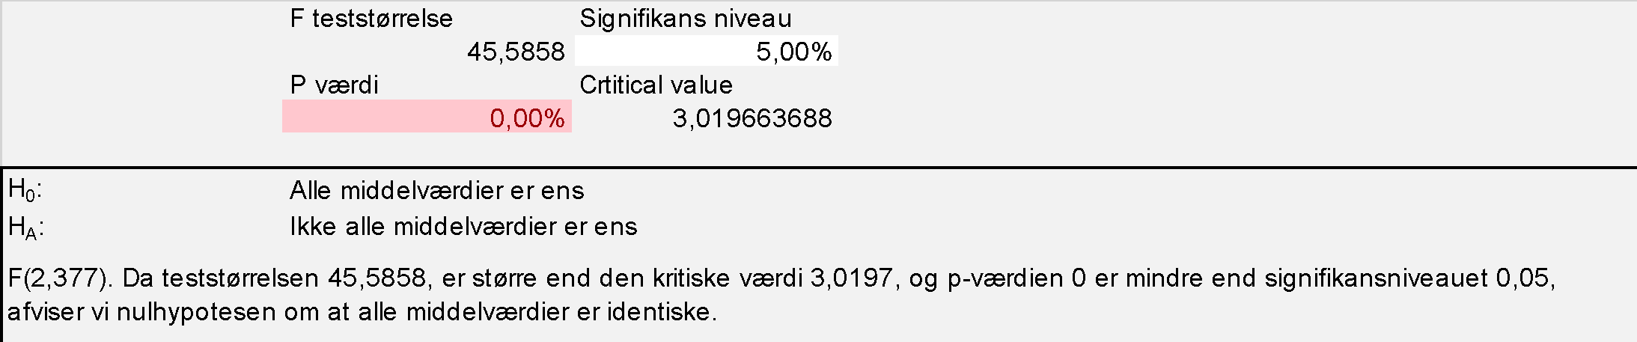

3.c

Det giver mening, ejerlejligheder/rækkehuse er typisk mindre med attraktive beliggenheder, derfor højere kvm pris end villaer, der typisk er større, hvilket betyder nogenlunde samme kontantpris.

4.
R kommandoer:
library(psych)
cortest.bartlett(data)

corrplot(cor(data), order = "hclust", tl.col='black', tl.cex=.5)

Output:
$chisq
[1] 7565.119

$p.value
[1] 0

$df
[1] 55

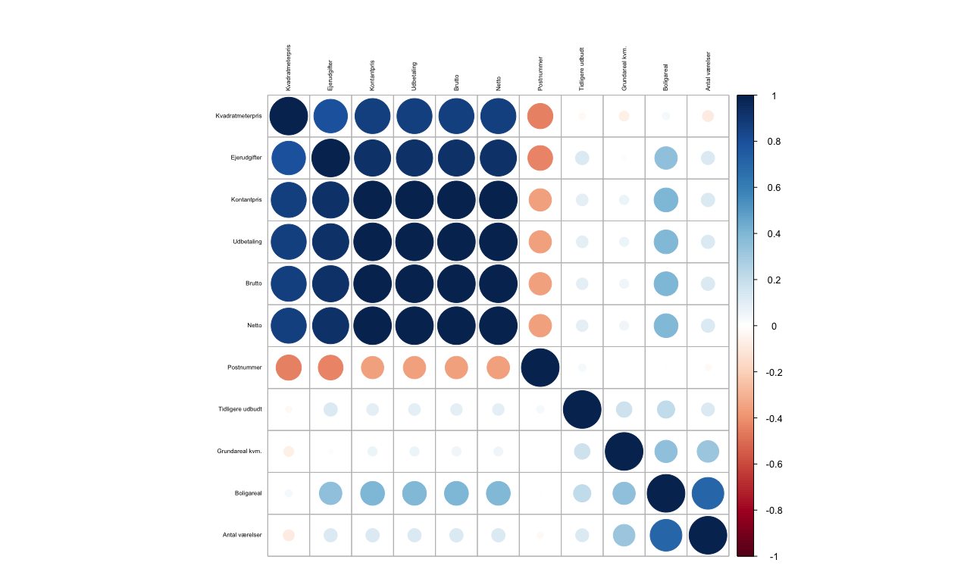

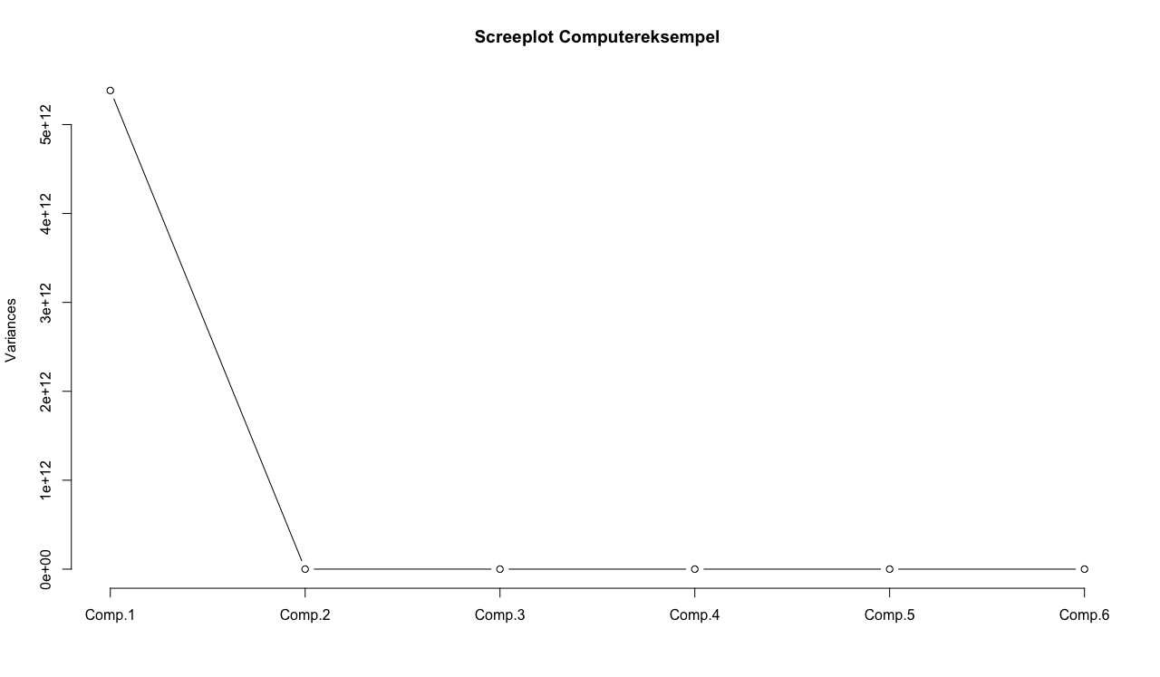

> ev <- eigen(cor(data))
> ev$values
[1] 6.009196e+00 1.995170e+00 9.529557e-01 8.501914e-01 7.168457e-01 2.763135e-01
[7] 1.346741e-01 6.135051e-02 3.070142e-03 1.557724e-04 7.630903e-05

Bartletts test med p-værdi 0 viser vi kan gennemføre faktoranalysen
Vi ser af eigenvalues og screeplot at det er optimalt at benytte 2 faktorer.
2 faktorer, største faktor relaterer sig til priser, 2. faktor til størrelse/rum. Der er ikke synderlig sammenhæng mellem faktorerne, da fx. store boliger i provinsen ikke nødvendigvis er dyre.
Postnummer er negativt korreleret med priser pga. lavere postnummer tættere på middelalderbyen i København.

Call:
factanal(x = data, factors = 2)

Uniquenesses:
Kontantpris Postnummer Udbetaling Boligareal Antal værelser
0.005 0.851 0.005 0.005 0.469
Grundareal kvm. Tidligere udbudt Kvadratmeterpris Ejerudgifter Brutto
0.868 0.955 0.135 0.143 0.005
Netto
0.005

Loadings:
Factor1 Factor2
Kontantpris 0.978 0.204
Postnummer -0.379
Udbetaling 0.978 0.201
Boligareal 0.206 0.976
Antal værelser 0.728
Grundareal kvm. 0.363
Tidligere udbudt 0.205
Kvadratmeterpris 0.917 -0.154
Ejerudgifter 0.909 0.173
Brutto 0.978 0.205
Netto 0.978 0.203

Factor1 Factor2
SS loadings 5.685 1.881
Proportion Var 0.517 0.171
Cumulative Var 0.517 0.688

Test of the hypothesis that 2 factors are sufficient.
The chi square statistic is 1651.52 on 34 degrees of freedom.
The p-value is 0

5.



